**西安电子科技大学**

**编译原理**

**(2018年度)**

**上**

**机**

**报**

**告**

**实验名称：** DBMS的设计与实现

**班 级：** 1503041

**姓 名：** 卢亮

**学 号：** 15030410015

**一、实验内容**

设计并实现一个DBMS原型系统，可以接受基本的SQL语句，对其进行词法分析、语法分析，然后解释执行SQL语句，完成对数据库文件的相应操作，实现DBMS的基本功能。

**二、分析及设计**

词法分析器

语法分析器

语义子程序

C/C++编译器

DBMS

按照编译原理的一般思路，DBMS系统可以分解为词法部分，语法部分，语义部分，其中语义部分不仅包含对数据库操作的执行，还包含数据库底层的数据结构设计。词法部分和语法部分分别使用lex和yacc进行识别，识别的正确的SQL语句交由语义部分进行操作。

**三、详细实现**

**1、词法分析**

**识别关键字**

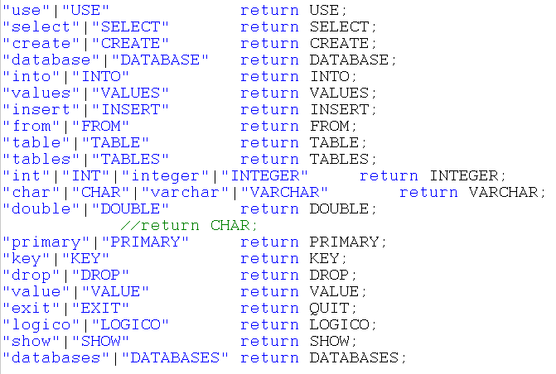

**识别数字、字符串和其它符号**

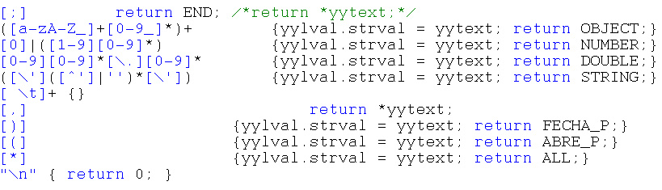

**2、语法分析**

**总体的语法识别**

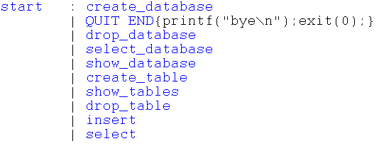

**创建数据库**

create_database: CREATE DATABASE {/*setMode(OP_CREATE_DATABASE);*/mode=OP_CREATE_DATABASE;}

object END {add_database(name); return 0;}/*semicolon {return 0;}*/;

**删除数据库**

drop_database: DROP DATABASE {mode = OP_DROP_DATABASE;} object END {del_database(name); return 0;};

**选择数据库**

select_database: USE {mode = OP_SELECT;} object END {select_database(name); return 0;};

object: OBJECT {free(name);name=(char *)malloc((strlen(yytext)+1)*sizeof(char));strcpy(name, yytext);};

**展示数据库**

show_database: SHOW DATABASES END {show_databases();return 0;};

**创建数据表**

create_table: CREATE TABLE {queue_c_num=0;queue_i_num=0;queue_d_num=0;} object ABRE_P table_column_attr FECHA_P END {add_table(); return 0;};

table_column_attr: column_create type /*attribute*/ | column_create type /*attribute*/ ',' table_column_attr;

type: INTEGER {/*setColumnTypeCreate('I');*/ queue_i[queue_i_num++] = 11;}

| VARCHAR {/*setColumnTypeCreate('S');*/ queue_i[queue_i_num++] = 12;} ABRE_P NUMBER {/*setColumnSizeCreate(yylval.strval);*/} FECHA_P

| DOUBLE {/*setColumnTypeCreate('D');*/ queue_i[queue_i_num++] = 13;};

//| CHAR {setColumnTypeCreate('C');};

column_create: OBJECT {/*setColumnCreate(yytext);*/strcpy(queue_c[queue_c_num++], yytext);}; //列名和表名不能用同一个变量

**展示数据表**

show_tables: SHOW TABLES END {show_tables();return 0;};

**删除数据表**

drop_table: DROP TABLE object END {del_table(name); return 0;};

**插入数据**

insert: INSERT INTO {/*setMode(OP_INSERT);*/queue_c_num=0;queue_i_num=0;queue_d_num=0;}

OBJECT {free(name);name=(char *)malloc((strlen(yytext)+1)*sizeof(char));strcpy(name, yytext);table_now = (database_now == NULL) ? NULL:find_table(name);}

opt_column_list VALUES ABRE_P value_list FECHA_P END{insert_to_table();return 0;};

opt_column_list: /*optional*/{int i; if(table_now !=NULL) for (i=0; i<table_now->column_num; i++) queue_i[queue_i_num++]=i;}

| ABRE_P column_list FECHA_P;

value_list: value | value ',' value_list;

value: DOUBLE {strcpy(queue_c[queue_c_num++], yytext);}

| NUMBER {strcpy(queue_c[queue_c_num++], yytext);}

| STRING {strcpy(queue_c[queue_c_num++], yytext);};

column_list: column | column ',' column_list;

column: OBJECT {queue_i[queue_i_num++] = get_column_position(yytext);};

**查询数据**

select: SELECT {queue_c_num=0;queue_i_num=0;queue_d_num=0;flag=0;} selection

FROM table_select /*where*/ END {show_items(); return 0;};

table_select: OBJECT {free(name);name=(char *)malloc((strlen(yytext)+1)*sizeof(char));strcpy(name, yytext);table_now = (database_now == NULL) ? NULL:find_table(name);transis();};

selection: ALL {flag=1;}

| OBJECT {strcpy(queue_c[queue_c_num++], yytext);} selection2

//| ABRE_P OBJECT {adcProjSelect(yylval.strval);} selection2 FECHA_P

;

selection2: /* epsilon */

| ',' OBJECT {strcpy(queue_c[queue_c_num++], yytext);} selection2;

**3、语义制导**

**数据库的数据结构**

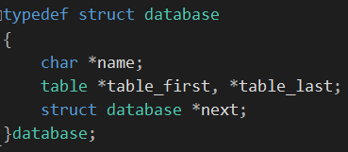

**数据表的数据结构**

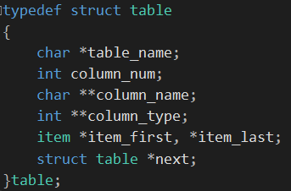

**数据项的数据结构**

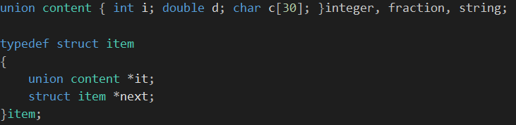

**部分数据库操作**

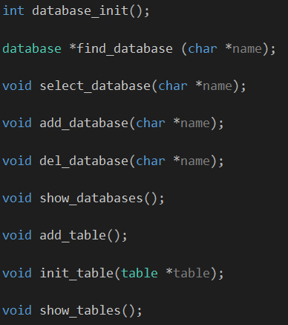

**四、实验结果**

实现了词法分析和语法分析，以及部分的语义制导，其中包括数据库的添加、删除、选择、展示，表的添加、删除、展示，能向表中插入数据，并能进行简单查询，实现了数据库的正常退出，对于语法上正确而逻辑上不可行的语句能给出相应的提示。

由于时间不足，条件查询和数据更新两部分的语义没有完成，但是在底层数据结构里已经适配了不同类型的数据，能够满足条件查询和数据更新的要求。此外没有对错误输入进行反馈，而是选择让程序结束，后期有机会会处理这个问题。

另外，限制了数据库单个字段最大长度为30，单次查询、更新、插入等数据操作能处理的字段数也为30，这是由于实现的命令缓存队列只有这么长，这写没有显式在系统中说明。

**部分语句测试**

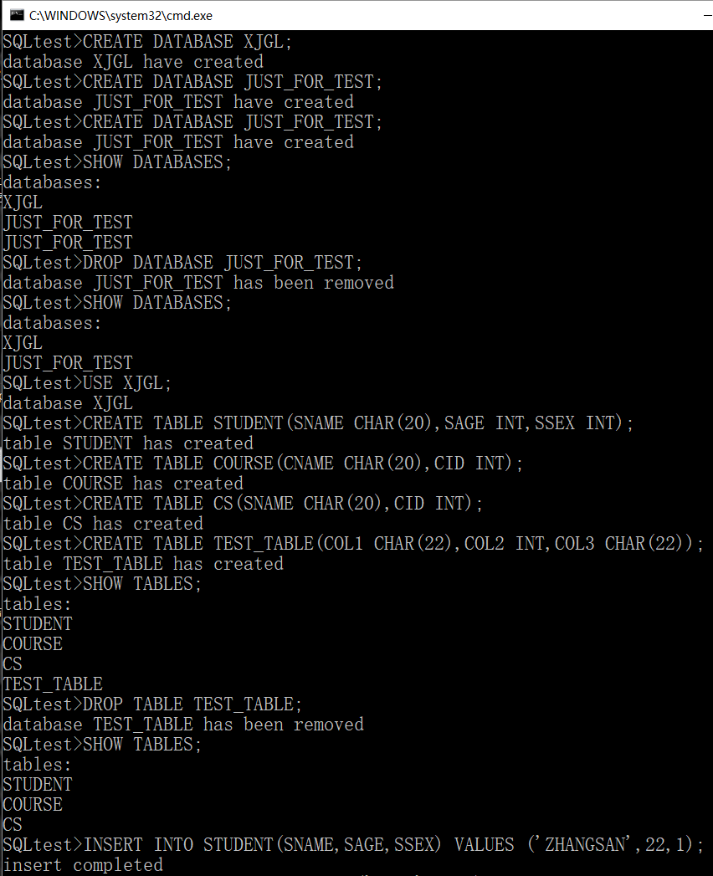

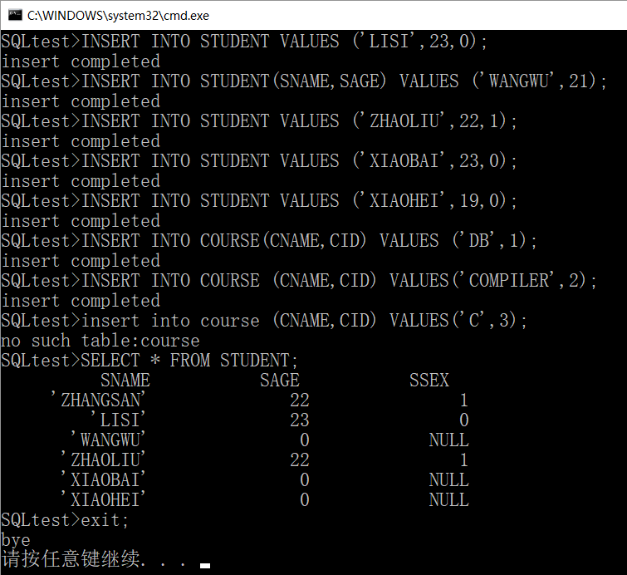

**五、心得体会**

通过这次实验的经历，我对编译的整个过程有了更深的了解，熟悉了正则表达式和产生式，C语言的编程能力也得到了进一步锻炼，尤其是在链表、共用体方面有了大的进步，实验过程中在网上查找相关资料也提高了我的信息检索能力，总的来说对自己能做到这个程度比较满意。